智百盛软件汽车维修厂
质量管理制度
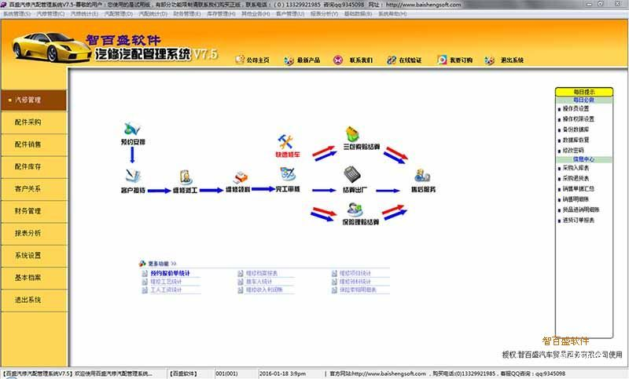

为提高车辆的维修质量，加强全厂职工的质量意识，杜绝质量事故的发生，制定如下制度。
一、质量管理机构
本部成立质量管理领导小组，由吴明负责。具体质量管理工作由常保国负责。
二、质量机构职责
全面负责质量管理工作，贯彻执行国家和行业主管部门有关《汽车维护工艺规范》、交通部《汽车维修质量管理办法》等有关规定，贯彻执行有关汽车维修质量的规章制度，确定质量方针，制定质量目标，对维修车辆进行监督、检查、考核，对维修技术、质量问题进行分析，并提出整改方案。
（1）建立健全内部质量保证体系，加强质量检验，进行质量分析。
（2）收集汽车维修技术资料及工艺文件，确保完整有效，及时更新。
（3）制定维修工艺和操作规程。
（4）负责车辆档案管理工作。
（5）负责标准计量工作。
（6）负责设备管理维修工作。
（7）负责汽车的检验工作。提高汽车维修质量。
（8）负责质量纠纷的质量分析工作。
三、对维修车辆一律进行三级检验，严格进行汽维护前检验、过程检验、竣工检验，严格执行竣工出厂技术标准，未达标准不准出厂，认真执行汽车维修质量的抽查监督制度。
四、材料仓库应严把配件质量关，严格做好采购配件的入库验收工作。
五、严禁偷漏作业项目。一经发现，即严肃查处。

安全生产管理制度
1、为保证生产正常进行，保障员工身体健康，家庭幸福，全体员工必须遵守本制度。
2、全厂员工必须按规定参加安全生产教育，严格遵守各工种安全操作规程和机具操作规程，任何人不得违反。
3、工作时不得在工场打闹、追逐、大声喧哗。
4、必须按规定 着劳动保护用品，不得穿拖鞋上班。
5、非工作需要不得动用任何车辆，汽车在厂内行驶车速不得超过8km/h，不准在厂内试刹车，严禁无证驾驶。
6、加强对易烯物品的管理，不得随意乱放。
7、在车间、材料间等处所应配备充足的灭火器材，并加强维护，使之保持良好技术状态，所有员工都会正确使用灭火器材。
8、进入油库，严禁吸烟，严禁携带易燃易爆物品进入油库。
9、工作灯应采用低压（36伏以下）安全灯，工作灯不得冒雨或拖过水地使用，并经常检查导线，插座是否良好。
10、手湿时不得拉动电力开关或插电源插座，电源线路保险丝应按规定安装，不得用铜线、铁线代替。
11、下班前必须切断所有电器设备的前一级电源开关。严禁电器、电动机在雨天淋雨受潮。
12、作业结束后，及时清除场地油污杂物，并将设备机具 整齐安放在指定位置，以保持施工场地整齐清洁。
13、定期进行安全生产检查。
人员培训制度

1、员工的培训工作由主要领导负责，厂负责具体措施落实。
2、每次组织一次集中政治学习，及时向员工贯彻落实党和国家的方针、政策以及相关 规定。
3、修理厂的相关部门（人员）应结合生产情况，适时开展技术学习和技术练兵活动，使员工不断涉取新知识、新技术，为生产经营服务。
4、充分利用企业内部设施，开展多种形式的学习活动，营造“人人刻苦钻研技术，个个争当生产能手”的浓厚氛围。
5、鼓励员工开展自学、互帮互学活动，对学有成就的视情作适当奖励。
6、坚持持证上岗制度，对有资质要求的岗位，应组织人员参加专业培训和考核，在取得相应资格证书后，方可安排上岗工作。

设备管理制度

1.正确使用和维修设备，实行严格的上岗证制度，专人专机的岗位责任制。
2.严格、合理地使用设备，遵守设备使用和维修规程操作；严禁设备使用中不讲科学的蛮干作法，严禁“重生产轻保养维修的拼设备”现象，杜绝设备“超温、超压、超速、超负荷运转”的四超现象。
3.设备操作人员必须做到“四懂、三会”，即懂性能、懂原理、懂结构、懂用途，会操作、会保养、会排除故障，逐步做到一专多能。
4.设备安装必须按规定标准进行，做到平、稳、正、全、牢和四不漏（漏电、漏气、漏油、漏水），保证安装质量，不符合安装标准的设备不准投产使用。
5.认真做好每天的例行检查和巡回检查，根据不同设备的技术性能，制定不同的日常例检，确保设备正常使用。
6.厂办每周定时对各班组的设备进行检查，对检查出的问题必须及时整改，严禁设备带病工作，违章使用者按规定进行处罚。
7.遵守本单位设备管理的相关规章制度。

配件管理制度

1、自觉遵守各项管理制度，仓库严禁闲杂人员入内。
2、及时做好供方的选择、评审工作。根据生产需要及时编制采购计划单，计划单经领导签字同 意后即按单就近采购。
3、材料及零配件进库前要验收，末经验收或验收不合格的不准进库，不准使用。
4、材料入库后要立卡、入帐，做到帐、卡、实物三符合。
5、材料应分类、分规格堆放，保持整齐有序。
6、保持仓库整洁，做好材料、配件的防锈、防腐、防失窃工作，做好仓库的消防工作。
7、库管员根据前台传来的备料单准备材料及零配件，修理工凭派工单领料，领料人签名，领用 大总成件要经分管领导签字同意，领新料必须交旧料，严格执行领新交旧制度。
8、加强对旧料的管理工作，上交旧料贴好标签，出厂时交还车主。
9、材料及零配件的领用应执行先进先出的规定，严格执行价格制度，不得随便加价。
10、仓库每个月进行一次清仓盘点，消除差错，压缩库存。
技术和车辆维修档案
管理制度

1、档案存放要有序，查找方便，并应做好六防工作，即防盗、放火、防潮、防鼠、防尘、防晒，保持档案存放处清洁卫生。
2、不准损毁、涂改、伪造、出卖档案，档案资料如有损坏应及时修补。
3、根据档案的内容、性质和时间等待征，对档案进行分类整理、存放、归档，并按内容和性质确定其保存期限，电子档案要及时备份。
4、各班组负责人要对本部门使用的档案资料的完整性、有效性负责，在现场不得存有或使用失效的文件、资料。
5、各班组每年对档案进行一次核对清理，并将所保存的档案整理后交办公室统一归档。已经到保管期限的文件资料，由办公室按规定处理。
6、维修车辆实行一车一档制，二级维护及以上作业的车辆档案内容包括维修合同、检验记录、维修人员和质量检验人员名单，竣工出厂合格证副页、结算凭证。
7、档案的借阅必须办理规定手续，借阅者对档案的完整、清洁负责，未经许可不得擅自转借、复印。
环境保护管理制度
环境是国家的重要资源,也是人民生活质量的基本条件,环境保护是国策大事。环境保护人人有责，关系人人。清洁有序的环境也是保证汽车维修质量的重要条件。下列各条必需认真落实。
1.维修车辆清洗应在规定的固定地点进行，每天应对汽车清洗地点进行清扫，保持下水道疏通，场地整洁。
2.保持场地清洁，汽车拆卸维修时，应做到油、水不落地，拆下的零件应放置在零件盆中，废油接入油盆中，拆修完毕后，立即清扫场地。
3.废旧料应分类放置在规定的收集地点，废机油倒入收集桶内，定期处理废旧料和废机油。
4.锉削制动蹄片应防止有害粉尘扩散，危害人体健康，有条件的应装置防尘罩或去尘装置。
5.车辆喷漆应在烤漆房或喷漆间内进行，防止漆尘飞扬，污染环境。
6.检修空调机时，致冷剂不得随意排放到大气中，应使用冷媒回收装置回收利用。
7.维修车辆的废气排放应达到国家标准的规定要求，不得随意降低标准，不达到标准的不准出厂。
8.环保工作由生产技术部门负责，定期进行监监督检查，落实奖惩措施。
维修竣工出厂合格证制度
一、适用范围 凡本市行政区域内取得整车一类、整车二类维修经营业务的及取得发动机、车身、电气系统及自动变速器三类专项维修经营业务的，均应执行机动车维修竣工出厂合格证制度。
二、合格证分类 机动车维修竣工出厂合格证分为《机动车小修竣工出厂合格证》（A证）和《机动车小修竣工出厂合格证》（B证）。（A证、B证样式详见附件）
三、合格证的适用
(一)机动车整车大修、总成大修、二级维护车辆，经竣工检验合格，由机动车维修质量检验员按规定签发《机动车维修竣工出厂合格证》（A证）。
（二）机动车小修（含发动机、车身、电器系统及自动变速器维修专项修理小修车辆）经竣工检验合格，由机动车维修质量检验员按照规定签发《机动车小修竣工出厂合格证》（B证）。
(三)机动车维修企业可以使用计算机打印《机动车小修竣工出厂合格证》（B证）；计算机打印的合格证（B证）式样应向所在地区县运输管理部门备案。
（四）签发合格证应项目齐全，内容真实准确、清晰、规范。
（五）禁止机动车维修企业及其从业人员伪造、倒卖、转借、代开、冒领或提供空白合格证，禁止对为竣工车辆提前签发合格证。

